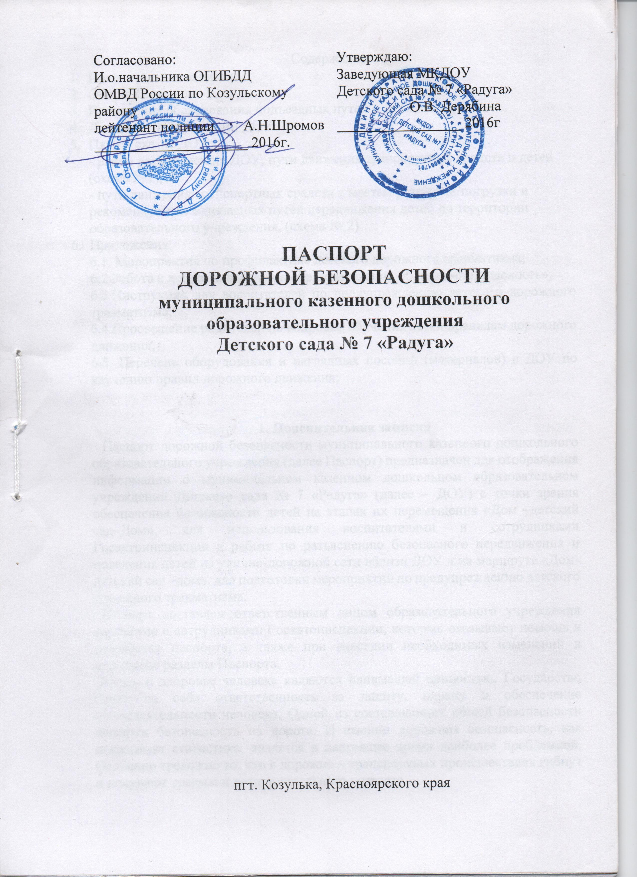

Содержание:
- Пояснительная записка.
- Общие сведения.
- Проведение обследования подъездных путей к ДОУ.
- Данные о ДТП с детьми ДОУ.
- План – схемы ДОУ:
- район расположения ДОУ, пути движения транспортных средств и детей (схема №1);
- пути движения транспортных средств к местам разгрузки/погрузки и рекомендуемых безопасных путей передвижения детей по территории образовательного учреждения, (схема № 2)
- Приложения:
6.1. Мероприятия по профилактике детского дорожного травматизма;
6.2.Работа с дошкольниками по образовательной области «Безопасность»;
6.3.Инструкция для воспитателей по предупреждению детского дорожного травматизма;
6.4.Просвещение родителей по вопросам обучения детей правилам дорожного движения;
6.5. Перечень оборудования и наглядных пособий (материалов) в ДОУ по изучению правил дорожного движения;

1. Пояснительная записка
Паспорт дорожной безопасности муниципального казенного дошкольного образовательного учреждения (далее Паспорт) предназначен для отображения информации о муниципальном казенном дошкольном образовательном учреждении Детского сада № 7 «Радуга» (далее – ДОУ) с точки зрения обеспечения безопасности детей на этапах их перемещения «Дом –детский сад–Дом», для использования воспитателями и сотрудниками Госавтоинспекции в работе по разъяснению безопасного передвижения и поведения детей на улично-дорожной сети вблизи ДОУ и на маршруте «Дом-детский сад –дом», для подготовки мероприятий по предупреждению детского дорожного травматизма.
Паспорт составлен ответственным лицом образовательного учреждения совместно с сотрудниками Госавтоинспекции, которые оказывают помощь в разработке паспорта, а также при внесении необходимых изменений в отдельные разделы Паспорта.
Жизнь и здоровье человека являются наивысшей ценностью. Государство берёт на себя ответственность за защиту, охрану и обеспечение жизнедеятельности человека. Одной из составляющих общей безопасности является безопасность на дороге. И именно дорожная безопасность, как показывает статистика, является в настоящее время наиболее проблемной. Особенно тревожно то, что в дорожно – транспортных происшествиях гибнут и получают травмы и дети дошкольного возраста.
Субъектами, осуществляющими деятельность по профилактике детского дорожного травматизма, являются: подразделения Госавтоинспекции, средства массовой информации, общественные объединения, деятельность которых связана с дорожным движением, а также дошкольные и иные образовательные учреждения.
В образовательной программе ДОУ выделена образовательная область «Безопасность», которая включает в себя задачу по передаче детям знаний, умений, навыков и правилах дорожного движения в качестве пешехода и пассажира транспортного средства.
Для достижения поставленной задачи главная роль отводится педагогам и родителям. Многое зависит от того, насколько сами взрослые подготовлены.
Так, взрослые должны знать:
- правила дорожного движения, относящиеся к движению пешеходов, велосипедистов, перевозке пассажиров;
- основные дорожные знаки, касающихся участников дорожного движения;
- сигналы светофора, регулировщика;
- требования безопасности при перевозке ребенка, групп детей автобусами, при движении колонной.
Одним из самых надёжных способов формирования у дошкольников безопасного поведения на дорогах является наблюдение дорожных ситуаций непосредственно на целевых прогулках, то есть получение доступной объективной информации от взрослого (как педагога, так и родителя).
В детском саду педагоги прилагают много усилий для того, чтобы помочь ребёнку овладеть правилами дорожного движения, подготовить его к школьному периоду жизни, а именно: в повседневной жизни самостоятельно пользоваться правилами безопасного передвижения, начиная с территории своего микрорайона.

2. Общие сведения

Наименование ДОУ: | Муниципальное казенное дошкольное образовательное учреждение детский сад № 7 «Радуга»
Юридический адрес: | 662050, Красноярский край, Козульский район, пгт. Козулька, ул. Солнечная, д.8А
Фактический адрес: | 662050, Красноярский край, Козульский район, пгт. Козулька, ул. Солнечная, д.8А
Руководитель: | Заведующая Дерябина Ольга Владимировна
Телефон: | 839154(2-36-36)
Уполномоченное лицо ответственное за мероприятия по профилактике детского дорожного травматизма: | Педагог-психолог Шумова Наталья Александровна
Количество воспитанников: | 114 детей
Наличие уголка по Безопасности дорожного движения: | В фойе учреждения, в каждой возрастной группе
Наличие на участке детского сада дорожной разметки | Разметка отмечена у центрального входа на территории ДОУ
Наличие в образовательной программе МКДОУ раздела «Безопасность» | В образовательной программе ДОУ имеется раздел «Безопасность». В годовом плане и планах воспитательно-образовательной работы педагогов имеются мероприятия по взаимодействию с семьёй, общественностью по обучению детей БДД: занятия, дидактические игры, игры – драматизации, сюжетно-ролевые игры, чтение художественной литературы, наблюдения на прогулках, конкурсы, консультации, досуги, сотрудничество с родителями.
Реализация программы в режиме дня: | Организованная образовательная деятельность, режимные моменты, утренние и вечерние часы, мероприятия со всеми участниками образовательного процесса (дети,педагоги,родители)
В каких образовательных группах проводятся организованная образовательная деятельность по БДД: | В 4 группах дошкольного возраста
Формы работы с детьми: | Занятия, проекты, беседы, целевые прогулки, игры, праздники, досуги, развлечения, встречи с работниками ГИБДД, конкурсы, акции, просмотры презентаций, учебных фильмов, диафильмов, театрализованные представления и т.д.
Формы работы по взаимодействию с семьей: | Беседы, консультации, информационные стенды, досуги, конкурсы, детско-взрослые гостиные, развлечения и т.п.
Перечень оборудования и наглядных пособий: | Приложение № 6.5.
Время работы ДОУ: | С 07.30 – 18.00, пятидневная рабочая неделя выходные: суббота, воскресенье
Ответственный работник муниципального органа образования: | методист дошкольного образования Почтовая Галина Кирилловна 8(39154) 2-13-74
Телефоны оперативных служб: | Полиция: (839154) 2-12-6, 02, сот.102  Отделение МЧС пожарная охрана: (8 39154 ) 2-11-01, 01, сот.101  Скорая медицинская помощь: (8 39154) 22-22-03, 03 сот.103  Дежурный по ГО и ЧС: : (8 39154) 2-11-63  Аварийная служба газовой сети: : (8 39154) 2-16-04, сот.104  Единый номер вызова экстренных оперативных служб: 112  Регистратура КГБУЗ «Козульская РБ»: 8(39 154) 2-13-13

3. Проведение обследования подъездных путей к МКДОУ
Обследование подъездных путей к ДОУ проводится еженедельно заместителем заведующей детским садом по административно- хозяйственной работе. Уборка дороги от снега, мусора проводится ежедневно. Подъездные пути к ДОУ находятся в удовлетворительном состоянии.
4. Данные о ДТП с детьми
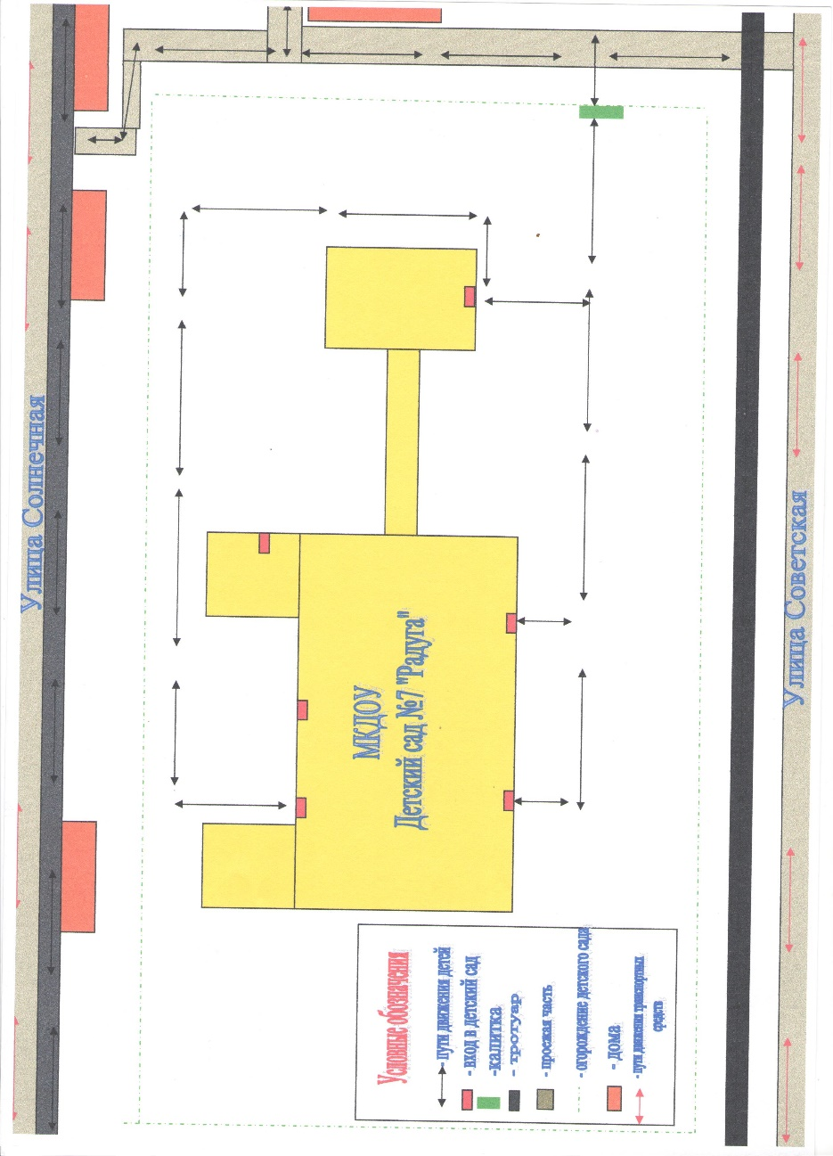
Дорожно- транспортных происшествий с детьми ДОУ нет.
5. План - схемы ДОУ
- район расположения ДОУ, пути движения транспортных средств и воспитанников (Схема № 1).

• пути движения транспортных средств к местам разгрузки (погрузки) и рекомендуемых безопасных путей передвижения детей по территории образовательного учреждения. (Схема № 2)
6.Приложения:
6.1.Мероприятия по профилактике детского дорожного травматизма:
- активизация работы по предупреждению несчастных случаев с детьми на улице, по разъяснению среди дошкольников Правил поведения в общественных местах и предупреждению нарушений Правил дорожного движения;
- создание и оборудование уголков по безопасности движения, изготовление стендов, макетов улиц. Перекрёстков, светофоров, разработка методических, дидактических материалов и пособий для занятий с дошкольниками;
- создание/приобретение специальных атрибутов для занятий в группе для практических занятий по Правилам дорожного движения;
- работа с родителями по разъяснению Правил дорожного движения, проведение разных форм: собрания, проекты, конференции, совместные игровые детско-взрослые гостиные, выставки – конкурсы творческих работ (рисунки, поделки);
- пропаганда Правил дорожного движения через видео-презентации, участие в творческих конкурсах (рисунки, плакаты, совместные работы детей и родителей, конспекты тематических занятий; методических разработок по проведению игровых программ, проектов, викторин, игр и др.).
6.2. Работа с дошкольниками по образовательной области «Безопасность» направлена на достижение целей формирования предпосылок экологического сознания (безопасности окружающего мира) через решение следующих задач:
- передать детям знания о правилах безопасности дорожного движения в качестве пешехода и пассажира транспортного средства;
- формирование представлений об опасных для человека и окружающего мира природы ситуациях и способах поведения в них.

Вторая младшая группа | Средняя группа | Старшая группа | Подготовительная группа
Дидактические и настольные игры:
«Внимание дорога!» | «Внимание дорога!» | «Дорожная азбука» | «Дорожная азбука»
«Основы безопасности во дворе и на улице» | «Основы безопасности во дворе и на улице» | «Домино с дорожными знаками» | «Внимание дорога!»
«Дорожная азбука» | «Дорожная азбука | «Внимание дорога!» | «Основы безопасности во дворе и на улице»
«Светофор» | «Светофор» | «Основы безопасности во дворе и на улице» | Стойте! Идите!»
«Водители» | «Водители» | «Стойте! Идите!» | «Домино с дорожными знаками»
«Путешествие на машинах» | «Пешеходы и транспорт» | «Светофор» | «Светофор»
«Собери автомобиль» | «Путешествие на машинах» | «Каждый знак на своё место» | «Каждый знак на своё место»
 | «Транспорт» | «Водители» | «Водители»
 | «Собери автомобиль» | Пешеходы и транспорт» | Пешеходы и транспорт»
 |  | «Путешествие на машинах» | «Путешествие на машинах»
 |  | «Пешеход – отличник!» | «Пешеход – отличник!»
 |  | «Правила дорожного движения» | «Правила дорожного движения»
 |  | «Транспорт» | «Найди правильный ответ»
 |  | «Собери автомобиль!» | «Найди нужный знак»
 |  | «Ответь светофору» | «Транспорт»
 |  | «Дойди до детского сада» | «Собери автомобиль!»
 |  | «Это я, это Я…» | Загадочное лото «На дороге»
 |  | «Найди свою остановку» | «Ответь светофору»
Беседы:
«Знакомство с дорогой» | «Как работает светофор» | «Сравнение легкового и грузового автомобилей» | «Правила поведения на дороге»
«Правила поведения на дороге» | «Сравнение легкового и грузового автомобилей» | «Пешеходный переход» | «Перекрёсток»
«Знакомство со светофором» | «Правила поведения на дороге» | «Правила поведения на дороге» | «Правила перехода проезжей части по пешеходному переходу»
Правила поведения на остановке и в общественном транспорте

Сюжетно-ролевые игры:
- «Правила дорожные – всем друзья надёжные!»;
- «Поездка в театр»;
- «Мы едем, едем, едем…»;
- «Путешествие в страну дорожных знаков»;
- «Путешествие в страну Светофорию»;
- «Путешествие в страну дорожных Правил»;
- «В школе дорожных наук».
Организованная образовательная деятельность:
- «Волшебные огоньки»,
- «Ходим в гости по утрам»,
- «Путешествие в страну Светофорию»;
- «Путешествие по дорогам знаний»,
- «Поможем Петушку выучить Правила дорожного движения»,
- «Берегись автомобиля»,
- «Наш друг светофор»,
- «Для чего нам светофор»,
- «Дорожная азбука для Буратино»,
- «Светоотражающий значок -фликер»,
- «Буратино в большом городе»,
- «Школа светофора»,
- «Поведение ребёнка на детской площадке»,
- Правила дорожного движения в Тридесятом царстве»,
- «Школа светофора»,
- «Обязанности пешеходов»,
- «О правилах поведения в транспорте»,
- «Моя улица»,
- «Дорога и мы»,
- «Дорожные знаки»,
- «Для чего нам светофор»,
- Путешествие в страну Светофорию»;
- «Знакомство с работой службы спасения – МЧС»,
- Закрепление знаний о службе спасения – МЧС»,
- «Расширение представлений детей о работе ГИБДД»,
- «Формирование умений находить дорогу из дома в детский сад по схеме».
6.3. Инструкция для воспитателей по предупреждению детского дорожного травматизма:
- отправляясь на экскурсию или на прогулку по улицам посёлка воспитатель обязан точно знать число детей, которых он берёт с собой (обязательно сделать пометку в журнале инструктажей). Оставшиеся по каким – либо причинам дети в детском саду, по указанию заведующей находятся под присмотром определённого сотрудника;
- группы детей разрешается водить только по тротуару (а не по дороге вдоль тротуара). Нужно следить, чтобы дети шли по двое, взявшись за руки;
- дети очень любознательны, в пути они могут увлечься чем – нибудь, отстать или уклониться в сторону. Поэтому группу детей всегда должны сопровождать двое взрослых: один впереди колонны детей, другой сзади;
- переходить улицу надо на перекрестках или в местах где имеются знаки перехода, по пешеходным дорожкам;
- переходить улицу надо не спеша, спокойным ровным шагом;
- переходить улицу надо напрямик (а не наискось), потому что это ближайший путь на противоположную сторону;
- при переходе улицы на перекрестке надо обращать внимание не только на зелёный сигнал светофора, но и на приближающийся транспорт. Прежде чем сойти с тротуара необходимо пропустить машины.
- в тех местах, где нет тротуара, надо ходить по левой стороне, навстречу транспорту, и при его приближении уступать ему место, отходя от дороги;
- воспитателям нужно брать с собой красный флажок, и в случае, когда дети не успели перейти улицу, поднятием флажка вверх дать сигнал водителю остановиться и пропустить остальных детей;
- большое значение имеет обучение детей правилам уличного движения. Это следует делать систематически и настойчиво, сообразуясь с особенностями детского возраста;
- каждый воспитатель должен хорошо знать правила дорожного движения, чтобы со знанием преподать их детям.
6.4. Просвещение родителей по вопросам обучения детей правилам дорожного движения
Организуя столь важную работу по профилактике детского дорожно-транспортного травматизма, нельзя не задействовать в ней родителей воспитанников. Для этого нужно продумать их участие в проводимых мероприятиях. Следует посвятить этому отдельное родительское собрание, на котором ознакомить родителей с основными мерами по обеспечению безопасности их детей на улицах.
Так, на собрании важно напомнить родителям, что яркая одежда помогает водителю увидеть ребенка. И наоборот, малыша трудно заметить, если на нем блеклая одежда. Ребенку трудно разглядеть, что делается на улице, если на глаза надвинут капюшон или обзор закрывает зонт. Детям нужно разъяснить, какой опасности они подвергаются, когда их не видно. Чтобы ребенка легче было увидеть на улице, его надо одевать в одежду неоновых цветов с отражающими полосками или специальными отражателями. Современная детская одежда (куртки, комбинезоны) обычно уже имеет нашивки-отражатели. Многие игрушки, значки, наклейки на рюкзаках имеют свойства отражателей. Чем их больше на одежде и вещах ребенка, тем лучше.
Как подготовить ребенка к нестандартным ситуациям? Во-первых, разбирать и оценивать множество реальных ситуаций во время прогулок. Во-вторых, воспитывать чувство настороженности в опасных ситуациях и учить контролировать свои эмоции и реакции. В-третьих, учить управлять своим телом, понимать его физические границы и возможности, переносить приобретенный опыт на новые ситуации.
Полезно приучать ребенка проговаривать свои действия, чтобы они становились частью его мышечной памяти и внутренней речи. Объяснять и повторять детям, как они должны вести себя на улице и в транспорте, нужно столько раз и так часто, чтобы дошкольники не только запомнили и осознали алгоритм поведения, но и действовали в стандартных ситуациях уверенно, компетентно и предусмотрительно.
Следует разъяснять детям, что машина, даже припаркованная, может в любой момент двинутся с места, неожиданно выехать из за угла, из подворотни, ворот. Дети должны знать, что играть на стоянке машин, прятаться за припаркованные машины – опасно для жизни. С ребенком необходимо исследовать двор и ближайшие улицы, показать опасные места, объяснить, чем они опасны, найти вместе с ним наиболее безопасное место для игр во дворе. Малышу следует объяснять значение дорожных знаков и сигналов светофора, рассказывать, что происходит вдали и вблизи улицы, по которой он ходит вместе с родителями.
Нельзя разрешать детям играть самостоятельно на улице где-либо кроме детских площадок, а кататься на санках можно позволять только с тех горок, которые родители видели сами и уверены, что они безопасны. Безопасным может считаться склон, не выходящий на проезжую часть. Следует четко указывать границу участка, где дети могут спокойно кататься на велосипедах и других транспортных средствах.
Надо постоянно напоминать, что машина не только «красивая игрушка» (пусть и великоватая для ребенка), средство передвижения, перевозки грузов, но и источник опасности.
Грамотное поведение в транспорте, вблизи дорог и на улице включает в себя ряд умений, не связанных непосредственно со знаниями об автомобилях и устройстве дорог. Дети должны уметь различать основные цвета, формы, изображения, используемые при регулировке движения транспорта и в знаках дорожного движения, усвоить понятия «вправо», «влево» (справа», «слева», «направо», «налево»), «посередине», «между», «мимо», «вверх», «вниз», «спиной», «боком», а также другие слова, обозначающие направление движения и место нахождение предмета. Дети должны понимать слова: «стой», «быстро», «опасно», «осторожно», «посмотри», «внимание», «по очереди», «вместе» и т.д. Кроме того, необходимо научить их запоминать расположение предметов, быстро распознавать предмет, концентрировать внимание на отдельном предмете и на нескольких неподвижных и движущихся предметах, видеть боковым зрением и т.д.
Если ребенок заблудился на улице, это становится проблемой и для него самого, и для родителей. Хорошо известно, что каждый ребенок хоть раз в жизни да потеряется, но большинство родителей не готовы к такому повороту событий и воспринимают его как трагедию. Для ребенка это часто та ситуация, в которой он вынужден проявить все полученные знания о том, как переходить дорогу, как дойти до дома, вспомнить имя, фамилию, адрес и т.п. Даже если родители много раз повторяли все это своему малышу, они не могут быть уверены в том, что в стрессовой ситуации дошкольник не растеряется, и будет действовать адекватно. Поэтому на всякий случай надо снабдить ребенка карточкой, на которой написаны все эти сведения, а также фамилия, имя, отчество, домашний и рабочий телефон родителей, бабушек и дедушек, каких-нибудь друзей или знакомых. Ребенку обязательно следует внушить, что, если он потеряется и на его плач и крик родители не придут, он должен обратиться к полицейскому, каким-нибудь пожилым людям или продавцу в магазине.
На информационных стендах для родителей детей разного возраста следует повесить рекомендации по обучению правилам дорожного движения и поведения на улице. Это будет еще одним поводом напомнить родителям о важности данной темы и обсудить это с ребенком по дороге домой. В отношении проблемы безопасности детей не должно быть легкомыслия, нетерпимы разногласия по принципиальным вопросам.
6.5. Перечень оборудования и наглядных материалов в ДОУ по изучению правил дорожного движения
Для занятий, по обучению детей безопасному поведению на улицах и дорогах, в каждой возрастной группе оборудованы уголки дорожного движения в них представлены:
- наглядно-иллюстрационный материал (иллюстрации: транспорт, светофор, дорожные знаки, сюжетные картины с проблемными дорожными ситуациями);
- настольно-печатные игры (разрезные картинки, игры с правилами, лото, домино и т.д.);
- настольный перекрёсток (маленькие дорожные знаки, различные игрушечные виды транспорта, игрушки – светофор, фигурки людей);
- атрибуты для сюжетно-ролевых игр с дорожной тематикой (жезл, свисток, фуражка, дорожные знаки: наглядные и переносные, модель светофора);
- конструкторы;
- пособия и игры по обучению детей ПДД;
- безопасные маршруты «дом – детский сад -дом» (для детей старшего дошкольного возраста);
- детские рисунки по данной тематике;
- альбом с фотографиями: «Мой посёлок», «Мой двор», рассказы детей с отметками опасных мест, где необходимо быть внимательными и осторожными (старший дошкольный возраст);
- стенды для родителей «Добрая дорога детства», «Это надо знать» с оформленной наглядной агитацией в каждой возрастной группе.

Памятка для родителей по ПДД
«Обучение детей наблюдательности на улице»
- Находясь на улице с ребенком, крепко держите его за руку.
- Учите ребенка наблюдательности. Если у подъезда стоят транспортные средства или растут деревья, кусты, остановитесь, научите ребенка осматриваться по сторонам и определять: нет ли опасности приближающегося транспорта. Если у подъезда дома есть движение транспорта, обратите на это его внимание. Вместе с ним посмотрите: не приближается ли транспорт.
- При движении по тротуару придерживайтесь стороны подальше от проезжей части. Взрослый должен находиться со стороны проезжей части.
- Приучите ребенка, идя по тротуару, внимательно наблюдать за выездом автомобилей из арок дворов и поворотами транспорта на перекрестках.
- При переходе проезжей части дороги остановитесь и осмотритесь по сторонам. Показывайте ребенку следующие действия по осмотру дороги: поворот головы налево, направо, еще раз налево. Дойдя до разделительной линии, делайте вместе с ним поворот головы направо. Если нет движения транспорта, продолжайте переход, не останавливаясь, а если есть – остановитесь на линии и пропустите транспорт, держа ребенка за руку.
- Учите ребенка всматриваться вдаль, пропускать приближающийся транспорт.
- Наблюдая за приближающимися транспортными средствами, обращайте внимание ребенка на то, что за большими машинами (автобус, троллейбус) может быть опасность – движущийся на большой скорости легковой автомобиль или мотоцикл. Поэтому лучше подождать, когда большая машина проедет, и убедиться в отсутствии скрытой опасности.
- Не выходите с ребенком на проезжую часть из-за каких-либо препятствий: стоящих автомобилей, кустов, закрывающих обзор проезжей части.
- Переходите проезжую часть не наискосок, а прямо, строго перпендикулярно. Ребенок должен понимать, что это делается для лучшего наблюдения за движением транспорта.
- Переходите проезжую часть только на зеленый сигнал светофора. Объясняйте ребенку, что переходить дорогу на зеленый мигающий сигнал нельзя. Он горит всего три секунды, можно попасть в ДТП.
- Помните, что ребенок обучается движению по улице прежде всего на вашем примере, приобретая собственный опыт!
Памятка для родителей-водителей
«Правила перевозки детей в автомобиле»
- Всегда пристегивайтесь ремнями безопасности и объясняйте ребенку, зачем это нужно делать. Если это правило автоматически выполняется вами, то оно будет способствовать формированию у ребенка привычки пристегиваться ремнем безопасности. Ремень безопасности для ребенка должен иметь адаптер по его росту (чтобы ремень не был на уровне шеи).
- Дети до 12 лет должны сидеть в специальном детском удерживающем устройстве (кресле) или занимать самые безопасные места в автомобиле: середину и правую часть заднего сиденья.
- Учите ребенка правильному выходу из автомобиля через правую дверь, которая находится со стороны тротуара.
Памятка для родителей
«Причины детского дорожно-транспортного травматизма»
- Переход дороги в неположенном месте, перед близко идущим транспортом.
Игры на проезжей части и возле нее.
- Катание на велосипеде, роликах, других самокатных средствах по проезжей части дороги.
- Невнимание к сигналам светофора. Переход проезжей части на красный или желтый сигналы светофора.
- Выход на проезжую часть из-за стоящих машин, сооружений, зеленых насаждений и других препятствий.
- Неправильный выбор места перехода дороги при высадке из маршрутного транспорта. Обход транспорта спереди или сзади.
- Незнание правил перехода перекрестка.
- Хождение по проезжей части при наличии тротуара.
- Бегство от опасности в потоке движущегося транспорта.
- Движение по загородной дороге по направлению движения транспорта.
Соблюдайте правила дорожного движения! Берегите своих детей!

Памятка для родителей
«Правила поведения на остановке маршрутного транспорта»
Не ускоряйте шаг и не бегите вместе с ребенком на остановку нужного маршрутного транспорта. Приучите ребенка, что это опасно, лучше подождать следующий автобус (троллейбус) и т. д.
На остановках маршрутного транспорта держите ребенка крепко за руку. Нередки случаи, когда ребенок вырывается и выбегает на проезжую часть.
Переходите проезжую часть только на пешеходных переходах. Не обходите маршрутный транспорт спереди или сзади. Если поблизости нет пешеходного перехода, дождитесь, когда транспорт отъедет подальше, и переходите дорогу в том месте, где она хорошо просматривается в обе стороны.
При высадке из автобуса, троллейбуса, трамвая, такси выходите первыми. В противном случае ребенок может упасть или выбежать на проезжую часть дороги.

